2024年云南省初中学业水平考试
生物学试题卷
（全卷两个大题，共36个小题，共8页；满分90分，考试用时75分钟）
注意事项：
1．本卷为试题卷。考生必须在答题卡上解题作答。答案应书写在答题卡的相应位置上，在试题卷、草稿纸上作答无效。
2．考试结束后，请将试题卷和答题卡一并交回。
第Ⅰ卷（选择题，共60分）
一、选择题（本大题共30小题，每小题2分，共60分。在每小题给出的四个选项中，只有一项是符合题目要求的）
1. 绚丽多彩的生物让世界充满了生机与活力。下列不能体现生命现象的是（ ）
A. 枝繁叶茂 B. 碧水蓝天 C. 鸟语花香 D. 硕果累累
2. 用显微镜观察洋葱鳞片叶内表皮细胞，同一目镜下，观察到清晰物像时，视野范围最大的是（ ）
A. 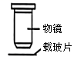 B. 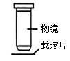 C. 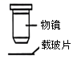 D. 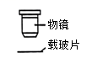
3. 云南双柏县近期发现了国家一级保护动物绿孔雀。绿孔雀的细胞中不具有的结构是（ ）
A. 细胞壁 B. 细胞膜 C. 细胞质 D. 细胞核
4. 在人体的组织中，具有收缩和舒张功能的是（ ）
A. 上皮组织 B. 结缔组织 C. 神经组织 D. 肌肉组织
5. 浒苔营养十分丰富，结构简单，无根、茎、叶的分化，能进行光合作用。浒苔属于（ ）
A. 藻类植物 B. 苔藓植物 C. 蕨类植物 D. 种子植物
6. 稻螟虫是啃食水稻的害虫，青蛙是稻螟虫的天敌，稻田中放养适量青蛙，可以减少农药的使用，青蛙在稻田中也会遭到蛇的捕食。下图表示上述生物构成的食物链中各生物（用甲~丁表示）体内农药的相对含量。下列叙述正确的是（ ）
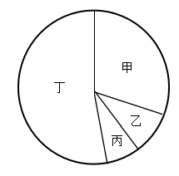
①上述生物构成的食物链是：水稻→稻螟虫→青蛙→蛇
②上述生物构成的食物链是：水稻→青蛙→稻螟虫→蛇
③图中甲所代表的生物是青蛙
④图中丁所代表的生物是水稻
A ①③ B. ①④ C. ②③ D. ②④
7. 下列与生产生活有关的措施中，没有利用呼吸作用原理的是（ ）
A. 栽花或种庄稼需适时松土 B. 农田遇到涝害时及时排水
C. 贮藏蔬菜需适当降低温度 D. 种植农作物时合理密植
8. 学习了光合作用后，某同学设计了下图三组气密性良好的装置（氢氧化钠溶液可吸收环境中的二氧化碳，碳酸氢钠溶液可向环境中释放二氧化碳）进行相关实验。下列叙述错误的是（ ）
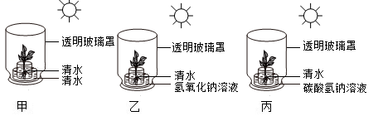
A. 上图装置可验证二氧化碳是光合作用的原料
B. 预测实验现象为：丙组枝条生长最好，乙组其次，甲组最差
C. 植物黑暗处理一昼夜，再置于上图装置一段时间，用碘液检测到叶片含淀粉的有两组
D. 要验证光合作用需要光照，可增设将丙组透明玻璃罩改为黑色的丁组与丙组对照
9. 山茶是云南八大名花之一，它的花具有极高的药用价值。下列关于山茶花的叙述，错误的是（ ）
A. 主要结构是雄蕊和雌蕊 B. 成熟雄蕊的花药里有花粉
C. 受精发生在胚珠里 D. 子房发育成种子
10. “过桥米线”起源于滇南地区，被评为“中国金牌旅游小吃”。米线的营养物质主要来自水稻（单子叶植物）种子的（ ）
A 子叶 B. 胚乳 C. 胚芽 D. 胚轴
11. 我国于2020年提出“双碳”目标，至今已取得初步成效，2022年我国二氧化碳排放强度比2005年下降超过51%。下列做法中，不利于达成该目标的是（ ）
A. 提倡使用新能源交通工具 B. 增加风电和太阳能发电量
C. 频繁使用一次性餐具 D. 植树造林以增加人工林面积
12. 下列关于从猿到人进化过程的叙述，错误的是（ ）
A. 由四肢着地逐渐发展为直立行走 B. 在群体生活中产生了语言
C. 制造的工具越来越复杂 D. 骨骼形态始终不变
13. 青春期是人生中重要生长发育时期，下列不属于其特点的是（ ）
A. 身高突增 B. 大脑开始发育 C. 出现第二性征 D. 生殖器官迅速发育
14. 食盐加碘是防治“大脖子病”的有效措施，原因是碘可参与合成（ ）
A. 甲状腺激素 B. 生长激素 C. 胰岛素 D. 性激素
15. 某同学的早餐是牛奶和鸡蛋，下列有关叙述错误的是（ ）
A. 搭配水果蔬菜可补充维生素 B. 牛奶和鸡蛋可以补充蛋白质
C. 搭配馒头等主食可补充能量 D. 消化牛奶的主要场所是口腔
16. 人饮入的水和吸入的空气都会经过（ ）
A. 咽 B. 喉 C. 气管 D. 食道
17. 慢性肺气肿主要是长期吸烟所致。由于肺受损害，肺内血管阻力显著增加，导致心脏负担过重而衰竭。慢性肺气肿直接导致心脏收缩压力增大的腔室为（ ）
A. 左心房 B. 左心室 C. 右心房 D. 右心室
18. 尿液的形成是连续的，排出是间歇的，这是因为人体有暂时贮存尿液的（ ）
A. 肾脏 B. 肾小管 C. 膀胱 D. 肾小球
19. 远处声音微弱时，用手掌托在耳后，听到的声音会变大，此时手掌发挥的功能类似于（ ）
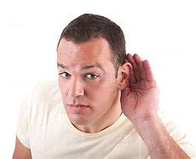
A. 耳郭（廓） B. 鼓膜 C. 听小骨 D. 耳蜗
20. 下图是神经元的结构示意图，其中细胞体（胞体）是（ ）
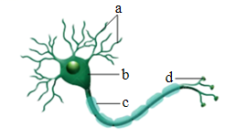
A. a B. b C. c D. d
21. 下列词语中提到的动物不属于节肢动物的是（ ）
A. 金蝉脱壳 B. 庄周梦蝶 C. 乌贼喷墨 D. 虾兵蟹将
22. 草鱼和扬子鳄具有的共同特征是（ ）
A. 体内有脊柱 B. 用鳃呼吸 C. 水中产卵 D. 体温恒定
23. 黄胸织布鸟的雄鸟在建巢时会留下洞口用于日后喂食幼鸟。上述行为属于（ ）
A. 取食（觅食）行为 B. 防御行为 C. 社会（社群）行为 D. 繁殖（生殖）行为
24. 关于酵母菌的叙述，错误的是（ ）
A. 细胞内有细胞核 B. 依靠现成有机物生活
C. 是多细胞真菌 D. 可进行出芽生殖
25. 根据生物在形态结构和生理功能上的相似度进行分类，狼这一物种不会被划入（ ）
A 食肉目 B. 猫科 C. 哺乳纲 D. 犬属
26. 受精的鸡卵中能发育成雏鸡的结构是（ ）
A. 系带（卵带） B. 卵白 C. 胚盘 D. 卵黄膜
27. 基因是有遗传效应的DNA片段，下列关于基因的叙述错误的是（ ）
A. 生殖细胞是基因在亲子代间传递的“桥梁”
B. 基因在细胞中成对存在
C. 每条染色体上有多个基因
D. 基因控制生物的遗传特征（性状）
28. 下图为某女孩家庭的性别遗传示意图，如果女孩的一条X染色体来自奶奶，另一条X染色体来自外公的可能性为（ ）
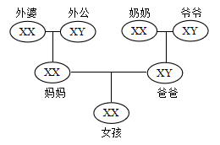
A. 1/2 B. 1/4 C. 1/8 D. 0
29. 海南角螳是海南特有的一种螳螂，经过长期的进化，其体色和苔藓的颜色相似，有助于它们生活在长满苔藓的岩壁或者树干上。下列叙述符合自然选择学说的是（ ）
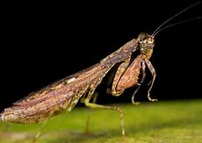
A. 海南角螳为适应环境发生了变异 B. 海南角螳可以随环境改变体色
C. 与苔藓颜色相似的海南角螳更易存活 D. 海南角螳与其他螳螂之间不存在生存斗争
30. 安全用药与急救常识在日常生活中非常重要。下列叙述错误的是（ ）
A. 使用药品前，应仔细阅读说明书 B. 价格越贵的药，副作用越小
C. 药物刚过期，也不能再使用 D. 大静脉出血时，可用止血带压迫止血
第Ⅱ卷（非选择题，共30分）
二、简答题（共30分）
31. 小粒咖啡是云南最具特色的热带经济作物之一。杂草会争夺咖啡生长的营养物质，抑制其正常生长。硬皮豆是一种可以提供优质生物肥料，促进农作物生长的植物。科研人员在研究硬皮豆不同种植密度（种植密度用S表示，其中S0为不种植硬皮豆）对咖啡生长的影响时，发现其对杂草种类也有影响，结果如下：
种植密度 | S0 | S1 | S2 | S3 | S4
杂草种类 | 11科16种 | 7科11种 | 6科9种 | 6科10种 | 10科15种
回答下列问题。
（1）从生态系统的组成成分上看，杂草属于生物部分中的_______。
（2）表中杂草种类体现了生物多样性中的_______多样性。
（3）咖啡和杂草的关系为___________。实验表明，种植硬皮豆能减少杂草种类，且在S2种植密度下减少的效果最好，据表分析，依据是__________。
32. 银杏是现存种子植物中最古老的孑遗植物，被称为“活化石”。它的“果实”无果皮包被，实际上是种子，因种皮为白色的硬壳，俗称“白果”。图中序号①②表示发生在银杏植株内的两个生理过程。据图回答下列问题。
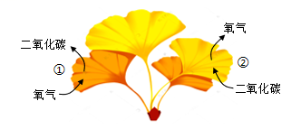
（1）依据对银杏的描述可判断它是________（填“裸子植物”或“被子植物”）。
（2）银杏叶肉细胞内，制造有机物的场所是_______。图中序号______释放的能量可供银杏完成各项生命活动。
（3）银杏用种子进行繁殖，这种繁殖方式称为______（填“有性生殖”或“无性生殖”），其种子在结构层次上属于_________。
33. 健康生活需关注身体健康，定期进行常规体检，根据检查结果，改变不健康的生活方式或及时就医。回答下列问题。
（1）若某体检者确诊贫血，那么血常规指标中出现异常的血细胞应该是_______。
（2）血压是指血液对血管壁的侧压力，体检测量的血压包括收缩压和舒张压。体循环中，心室舒张时，________和_______之间的瓣膜关闭防止血液流回心脏，动脉血压下降到的最低值，叫舒张压；心室收缩时，大量血液突然射入动脉，血压却不会过高，是因为动脉具有_______的结构特点，动脉血压所达到的最高值，叫收缩压。
（3）医生对体检人员腹腔右上方进行B超检查，检查的器官是下图中的________（填序号）。
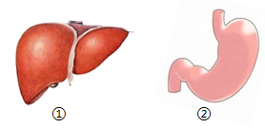
（4）取某体检者肾动脉的血浆、肾小囊中的液体和尿液进行分析比较，发现各项数据均正常，部分数据如下：
成分 | A（克/100毫升） | B（克/100毫升） | C（克/100毫升）
蛋白质 | 8 | 0．03 | 0
葡萄糖 | 0．1 | 0．1 | 0
无机盐 | 0．72 | 0．72 | 1．1
表中C是_________，判断依据是___________（答出1点即可）。
34. 人睫毛的长短由A、a基因控制，睫毛长为显性性状。下图表示某家庭中睫毛长短的遗传情况。据图回答下列问题。
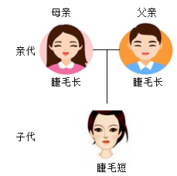
（1）在遗传学上，睫毛长与睫毛短是一对________。
（2）据图判断，父亲的基因组成是___________，原因是________。
35. 阅读资料，回答下列问题。
猩红热是一种由A组β型溶血性链球菌引起的急性呼吸道传染病。带菌者咳嗽时会排出大量的细菌，主要经空气飞沫传播。患者主要的症状为发热、咽部肿痛、全身弥漫性鲜红色皮疹和疹后脱屑。
登革热是一种由登革病毒引起的急性传染病，在我国主要经伊蚊（俗称“花斑蚊”）叮咬传播，人与人之间一般不会直接传播该疾病。患者症状包括高热、面部皮肤潮红、四肢躯干或头面部充血性皮疹或点状出血疹。
（1）患者甲出现了发热、皮疹并伴随有咽痛的症状，据此初步诊断，甲最有可能患的是上述两种传染病中的_______，经病原体检测证实上述诊断后，______（填“可以”或“不可以”）使用抗生素治疗。
（2）针对猩红热和登革热的传播特点，从切断传播途径的角度，分别提出一条日常生活中的有效预防措施。
猩红热：________。登革热：________。
36. 植物根吸收水分和无机盐的动力来自蒸腾作用产生的向上拉力，兴趣小组为了将这种向上的拉力演示出来，设计了下图的实验装置，连接处均密封。回答下列问题。
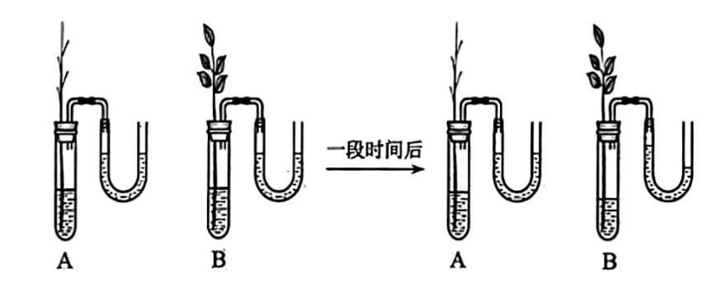
（1）将A、B两组装置同时放在阳光下，一段时间后，A装置U形管中两端液面基本保持不变，B装置U形管中的液面左边上升右边下降，导致B装置出现该现象的原因是_______。该实验也可说明蒸腾作用的主要器官是___________。
（2）为进一步探究大气的温度、湿度和气流速度对植物蒸腾作用强度的影响，该兴趣小组利用B装置设计了如下探究实验：
组别 | 条件 | 时间/min
1 | ？ | 10
2 | 室内+加湿器 | 10
3 | 室内+电吹风吹自然风 | 10
4 | 室内+电吹风吹热风 | 10
①表中1组“？”处的条件应是___________。
②通过___________两组对照，可探究气流速度对蒸腾作用强度的影响。

